淡江時報 第 1216 期
期末藝文饗宴接連登場 音樂舞蹈社團成果發表輪番上陣
學生大代誌
【張瑜倫淡水校園報導】隨著學期進入尾聲，音樂性與康樂性社團陸續舉辦期末成果發表，不僅展現本學期努力練習的成果，也為大家在期末考前帶來一場又一場的藝文饗宴。從管樂、古箏、國樂、弦樂、鋼琴、西洋音樂到熱門舞蹈，類型多元、精彩可期，歡迎全校師生踴躍到場欣賞。

首先登場的是管樂社，將於5月20日在學生活動中心舉辦期末音樂會，主題為「奏響浮世」。副社長、大傳二彭子薰表示，本次演出以美國作曲家Julie Giroux創作的《Symphony No. IV Bookmarks from Japan》為主軸，選奏第一、第五及第六樂章。這首交響曲靈感取自日本文化，每一章節皆為一段獨立的敘事篇章，融合歷史、傳說與自然美景。「有5位大四學長姐協奏演出，包括豎笛、雙簧管、中音薩克斯風、次中音薩克斯風和上低音號，邀請大家來欣賞我們的演出！」

古箏社將於5月21日晚上7點，在文錙音樂廳舉辦成果發表會「弦思」。社長、大傳二李佩芹表示，本次主題圍繞愛戀，結合古箏意象的弦，及思念情感的概念而取名。其中一大亮點為〈寄明月〉，加入了舞蹈表演，跳脫傳統演奏形式，展現不一樣的表演方式。為了宣傳活動，社團成員更於5月14及15日在會文館旁快閃演出，吸引不少師生駐足欣賞。

「這不是表演，而是穿越情緒、風格與夢境的電影之夜。」熱門舞蹈社5月25日晚上6時在學生活動中心，將舉辦第29屆成果展「舞夜場」。副社長、電機三黃琮仁表示，今年以「電影」為主題，設計各式表演風格，涵蓋喜劇、悲劇、冒險等類型，開場會以一場電影呈現，回顧社團這一年來的經歷，活動當晚將有抽獎環節，增添觀眾互動與樂趣。

此外，5月底仍有多個音樂性社團接續在文錙音樂廳，舉辦成果發表會或期末音樂會，包括雅滬國樂社5月26日晚上7時10分，將演奏〈花好月圓〉、〈卡農〉等共8首曲目；弦樂社5月27日晚上7時，將帶來溫潤悠揚的弦樂演出，重現古典樂章之美；鋼琴社5月28日晚上7時，將以「星夜奏鳴」為主題，藉由音符引領觀眾穿越情感與旋律交織的銀河，讓每段旋律觸動人心；西洋音樂社5月29日晚上6時20分，計有22組成員演出多樣化曲目，展現音樂創作的豐富性。
2025/05/21

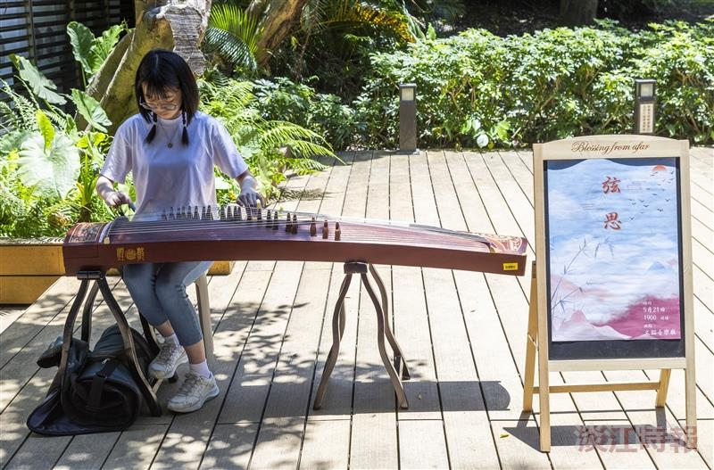
古箏社在會文館旁快閃演出，宣傳5月21日將舉辦成果發表會「弦思」。（攝影／曾晨維）

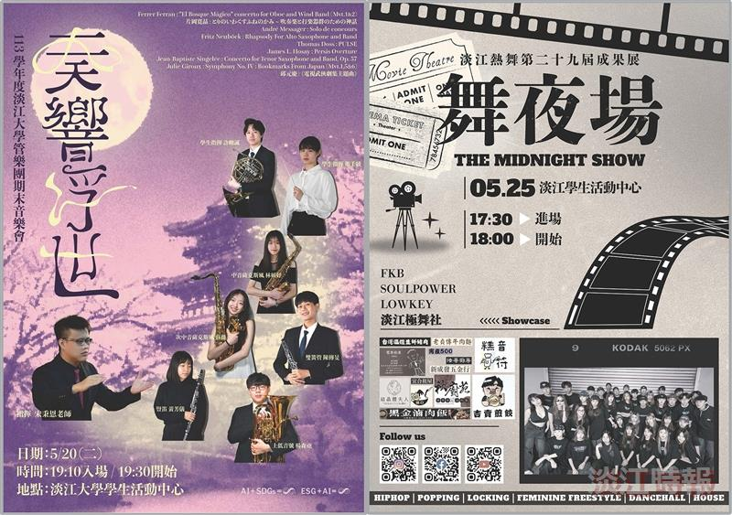
管樂社和熱舞社將分別於5月20日和25日，舉辦期末音樂會、第29屆成果展。（圖／管樂社、熱門舞蹈社提供）

